M e s t o

D u n a j s k á S t r e d a

VYHODNOTENIE KOMUNITNÉHO PLÁNU
SOCIÁLNYCH SLUŽIEB ZA ROK 2012

Mesto Dunajská Streda v súlade so zákonom č. 448/2008 Z. z. o sociálnych službách spracovalo v roku 2009 dokument Komunitný plán sociálnych služieb. Zámerom Mesta Dunajská Streda je citlivo pristupovať k potrebám občanov aj poskytovateľov sociálnych služieb.
Komunitné plánovanie sociálnych služieb je metóda, ktorá umožňuje spracovávať rozvojové materiály v oblasti sociálnych služieb verejného života na úrovni mesta a kraja a ktorá výrazne posilňuje princípy zastupiteľskej demokracie.
Komunitné plánovanie ponúka možnosť na spoluprácu a vytváranie trvalejších partnerstiev, nakoľko výrazne posilňuje princípy zastupiteľskej demokracie.

Dokument je vypracovaný na obdobie rokov 2012 – 2015, vyhodnotenie sa týka roku 2012.

Ciele a priority rozvoja sociálnych služieb v meste Dunajská Streda

Ciele rozvoja sociálnych služieb v meste Dunajská Streda

Ciele a priority rozvoja sociálnych služieb vychádzajú z národných priorít rozvoja sociálnych služieb, z analýzy súčasného stavu poskytovania sociálnych služieb a z analýzy požiadaviek prijímateľov sociálnych služieb.
Mesto Dunajská Streda je garantom poskytovania sociálnych služieb a správnym orgánom v konaniach o odkázanosti na sociálnu službu v zariadení pre seniorov, v centre sociálnej starostlivosti a v odkázanosti na opatrovateľskú službu.

Zariadenie pre seniorov
Umiestnením občana v zariadení pre seniorov sa rieši „nemožnosť“ zabezpečenia nevyhnutných životných úkonov v jeho domácom prostredí. Nezanedbateľným aspektom je aj strach rodinných príslušníkov či obstoja v ťažkej skúške po stránke fyzickej aj psychickej až príde čas náhleho alebo postupného zhoršovania zdravotného stavu chorého alebo postihnutého člena rodiny. Tí čo zvládnu uvedené prekážky, majú problémy iného charakteru – strach zo straty zamestnania pre opakovanú absenciu z dôvodu zvýšenej starostlivosti o svojho blížneho.
V zariadení pre seniorov sa poskytuje sociálna služba najmä fyzickej osobe s trvalým pobytom v meste Dunajská Streda, ktorá dovŕšila vek starobného dôchodku, s možnosťou výberu celoročného pobytu na dobu neurčitú alebo na dobu určitú (s pobytom na dobu troch mesiacov). Podmienkou je odkázanosť na pomoc inej fyzickej osoby so stupňom najmenej IV. Odkázanosť fyzickej osoby na pomoc inej fyzickej osoby sa neposudzuje u fyzickej osobe, ktorá dovŕšila dôchodkový vek a pobyt v Zariadení pre seniorov žiada z iných vážnych dôvodov.
Fyzická osoba nie je povinná podať písomnú žiadosť v súvislosti s umiestnením v zariadení pre seniorov mestu Dunajská Streda, ak bude platiť úhradu najmenej vo výške ekonomicky oprávnených nákladov.
V zariadení pre seniorov sa poskytuje pomoc pri odkázanosti na pomoc inej fyzickej osoby, sociálne poradenstvo, rehabilitačná činnosť, ošetrovateľská starostlivosť, ubytovanie, stravovanie, upratovanie, pranie, žehlenie a údržba bielizne a šatstva. V zariadení možno poskytovať stravovanie – obed aj pre iné fyzické osoby dôchodkového veku s trvalým pobytom v meste Dunajská Streda.
Počet prijímateľov sociálnej služby v Zariadení pre seniorov k 31.12.2012 bol 164. Počas roku 2012 prijali 44 nových obyvateľov, 7 klientom bola poskytovaná sociálna služba na dobu určitú, zomrelo 37 osôb.
V Zariadení pre seniorov sa postupne zvyšuje bezbariérovosť v oboch budovách, a to systematickou prestavbou sociálnych miestností, výmenou vaní za sprchy. Postupne sú vymieňané aj váľandy za elektricky ovládateľné postele nemocničného typu, čo zlepšuje podmienky opatrovania ležiacich klientov a zvyšuje kvalitu samoobslužných činností pre ťažko pohyblivých klientov. Obyvatelia zariadenia pre seniorov aj sami prispievajú ku skrášľovaniu okolia budovy, starajú sa o výsadbu a údržbu „letničiek“, zavlažujú porasty, udržiavajú skalky a vysádzajú do nich vhodné rastliny, odpratávajú listy a ďalší biologický odpad. V novovytvorenom parku pri budove na Ul. gen. Svobodu bolo postavených 6 lavičiek a odpadkové koše, ktoré darovali podnikatelia formou vecného daru.
Pomocou dobrovoľníkov a odborných pracovníčok sa uskutočňuje pracovná terapia, cvičenia pamäti, fyzioterapia a elektroliečba, ktoré prispievajú k udržiavaniu klientov v dobrej fyzickej a mentálnej kondícii.
V roku 2012 sa klienti zariadenia zúčastnili 22 spoločensko-kultúrnych akcií - plesy, deň žien, deň matiek, mesiac úcty k starším, Veľkonočné posedenie, predvianočné posedenie, atď. Zúčastnili sa 4 divadelných predstavení. Každý mesiac bola zabezpečená katolícka a reformovaná bohoslužba.

Vzdelávanie zamestnancov zariadenia pre seniorov:
Dve sociálne pracovníčky a jedna pracovníčka zdravotného úseku navštevujú Vysokú školu zdravotníctva sv. Alžbety, ktorá má detašované pracovisko v Dunajskej Strede, so špecializáciou „Sociálna práca“. Ďalšia pracovníčka zdravotného úseku študuje Komunitné ošetrovateľstvo v Bratislave. Odborní zamestnanci sa zúčastňujú pravidelných kurzov v Memory centri Bratislava, zdokonaľujú sa v technikách tréningu pamäti. Mzdová a všeobecná účtovníčka navštevujú prednášky, kurzy a semináre, ktoré zvyšujú odbornú spôsobilosť zamestnancov na spomínaných úsekoch.

Centrum sociálnej starostlivosti
Centrum sociálnej starostlivosti je rozpočtovým zariadením mesta Dunajská Streda bez právnej subjektivity so sídlom Komenského ulica 359/33, Dunajská Streda poskytujúcim podporné sociálne služby – poskytovanie sociálnych služieb v jedálni, v dennom centre /klub dôchodcov/, sociálne služby na riešenie nepriaznivej sociálnej situácie z dôvodu ťažkého zdravotného postihnutia v dennom stacionári a služby na podporu rodiny s deťmi v detských jasliach.
Jedáleň CSS poskytuje stravovanie pre deti v detských jasliach, fyzické osoby v dennom stacionári, dôchodcov s trvalým pobytom v Dunajskej Strede, fyzické osoby s trvalým pobytom v Dunajskej Strede s ťažkým zdravotným postihnutím alebo nepriaznivým zdravotným stavom. Priemerný počet navarených obedov sa v roku 2012 pohyboval okolo 110 porcií denne pre dospelých a 20 obedov + desiata + olovrant pre deti v detských jasliach.
Detské jasle zabezpečujú starostlivosť o dieťa do 3 rokov života, maximálne do 31.8. príslušného kalendárneho roka pre tie deti, ktoré dovŕšili 3 roky veku, do nástupu do materskej školy. Starostlivosť o dieťa v detských jasliach sa zabezpečuje za úhradu. Podmienkou prijatia dieťaťa do detských jaslí je zárobková činnosť zákonného zástupcu dieťaťa, ktorá zakladá nárok na zdaňovaný príjem zo závislej činnosti, z podnikania a z inej samostatnej zárobkovej činnosti a ktorému vznikol nárok na príspevok na starostlivosť o dieťa. Zákonný zástupca dieťaťa prispieva okrem stravy za pobyt dieťaťa v detských jasliach na čiastočnú úhradu výdavkov detských jaslí mesačne sumou 195,00 € za poskytované služby v detských jasliach v zmysle všeobecného záväzného nariadenia mesta č. 14/2011. Po zdokladovaní oprávneného výdavku ÚPSVaR Dunajská Streda prefinancuje uvedenú sumu zákonnému zástupcovi. Ku koncu roka 2012 bolo do detských jaslí zapísaných 22 detí. Počas roka sme prijali viac ako 20 detí, ale počet prijatých detí sa nám nezvýšilo z dôvodu, že deti postupne dovŕšili 3 roky a prestúpili do materskej školy.
V roku 2012 sa uskutočnil nákup dojčenských šiat a vybavenie jedálne (taniere, poháre) a doplnili sa hračky pre deti.
Denný stacionár ako inštitúcia poskytujúca sociálnu službu je zaregistrovaná od 22. 03.2012. V dennom stacionári sa poskytuje sociálna služba fyzickej osobe z dôvodu ťažkého zdravotného postihnutia len na určitý čas. Podmienkou poskytovania sociálnej služby v dennom stacionári je rozhodnutie o odkázanosti na poskytovanie sociálnej služby.
Kapacita denného stacionára je 10, v roku 2012 sme poskytovali sociálnu službu pre 7 klientov. V dennom stacionári sa poskytujú odborné činnosti, pomoc pri odkázanosti na pomoc inej fyzickej osoby, sociálne poradenstvo, sociálna rehabilitácia, pracovná terapia, obslužné činnosti, stravovanie, záujmová činnosť.
V septembri 2012 sme nadviazali kontakt s Domovom sociálnych služieb pre deti a dospelých v Jahodnej s cieľom vymeniť si skúsenosti v oblasti pracovnej terapie a záujmovej činnosti.
V budove Centra sociálnej starostlivosti Dunajská Streda má na základe zmluvy o bezplatnom užívaní nebytových priestorov sídlo Združenie na pomoc ľuďom s mentálnym postihnutím Dunajská Streda, ktoré v roku 2012 malo 185 členov z celého okresu Dunajská Streda.
Mestský klub dôchodcov Mesta Dunajská Streda je účelovým zariadením mesta Dunajská Streda bez právnej subjektivity. Poslaním klubu je uspokojovanie kultúrnych a spoločenských záujmov starších občanov, ktoré sú z psychologického, sociálneho a ľudského hľadiska pre občanov tejto kategórie dôležité a potrebné.
Klub je organizačnou jednotkou Mesta Dunajská Streda, prostredníctvom Centra sociálnej starostlivosti v Dunajskej Strede. Pre činnosť klubu slúžia priestory a zariadenia pridelené Mestom Dunajská Streda na adrese Trhovisko 825/8, Dunajská Streda.
Svoju činnosť vykonáva v zmysle stanoveného pracovného plánu, zameriava sa najmä na zapájanie členov do aktívnej práce v záujmových krúžkoch. Nezabezpečuje každodennú prevádzkovú činnosť, slúži pre účely jednotlivých organizovaných aktivít. Prioritou sú najmä veľké sviatočné podujatia, oslavy Dňa matiek, životné jubileá, stretnutia pri príležitosti Mesiaca úcty k starším, predvianočné stretnutia, organizované výlety, spoločné zájazdy, zdravotné vychádzky do voľnej prírody prípadne „guláš párty“. Obľúbené sú i návštevy divadelných predstavení. Organizovaná činnosť je dostatočne využívaná. Klub dôchodcov k 31.12.2012 eviduje 170 členov, za prevádzku klubu zodpovedá vedúca klubu. V roku 2012 Klub dôchodcov oslávil svoje 40.výročie vzniku.
Podmienky pre činnosť klubu dôchodcov vytvára mesto Dunajská Streda zabezpečovaním priestorov pre činnosť, financovaním réžie budovy /nájomné, elektrická energia, vodné a stočné/, zabezpečením materiálno-technického vybavenia klubu, finančným príspevkom z kapitoly sociálnych vecí rozpočtu mesta Dunajská Streda na príslušný rok na rôzne akcie, kultúrne podujatia a pod.
V budove na Trhovisku si prenajímajú kancelárie neziskové organizácie na základe nájomných zmlúv o bezplatnom užívaní nebytových priestorov. Jedná sa o organizácie:
- Spoločnosť na pomoc s osobám s autizmom v Dunajskej Strede,
- Jednota dôchodcov, Základná organizácia Dunajská Streda,
- Slovenský zväz záhradkárov, Základná organizácia Dunajská Streda,
- Základná organizácia Slovenského zväzu telesne postihnutých Dunajská Streda,
- Únia nevidiacich a slabozrakých Slovenska, Základná organizácia Dunajská Streda,
- Dunajský spolok nepočujúcich, Základná organizácia zväzu nepočujúcich, Dunajská Streda,
- Slovenský zväz invalidov, Základná organizácia Dunajská Streda.
- Občianske združenie svetlo Dunajská Streda
Podmienky pre činnosť neziskových organizácií v budove na Trhovisku vytvára mesto Dunajská Streda zabezpečovaním priestorov pre činnosť, financovaním réžie budovy /nájomné, elektrická energia, vodné a stočné/.

Opatrovateľská služba
Opatrovateľská služba sa poskytuje občanom, ktorí sú odkázaní na pomoc inej osoby pri úkonoch sebaobsluhy (osobná hygiena, stravovanie, pomoc pri vyzliekaní a obliekaní, pomoc pri chôdzi), úkonoch starostlivosti o svoju domácnosť (nákup, príprava jedla, upratovanie, pranie, žehlenie) a pri základných sociálnych aktivitách (sprievod na lekárske vyšetrenie, vybavenie úradných záležitostí) a dohľad. Opatrovateľská služba je základnou terénnou službou, ktorá sa prednostne realizuje v domácom prostredí klienta, umožňuje riešenie sociálnej situácie priamo v prirodzenom prostredí, odstraňuje pocit ohrozenia, umožňuje občanom žiť svoj život v doterajšom štandarde, umožňuje príbuzným zotrvať v pracovnom procese a zároveň byť v dennodennom kontakte s opatrovaným.
Opatrovateľskú službu poskytujú kvalifikované opatrovateľky starým, chorým, nevládnym ľuďom, ktorým ich zdravotný stav bráni postarať sa o seba a túto starostlivosť im nemôžu zabezpečiť príbuzní. Rešpektujeme práva, dôstojnosť a súkromie, uplatňujeme nestranný a individuálny prístup ku každému občanovi, čo mu umožňuje v maximálnej možnej miere udržať a podporiť kontakt so svojim domácim prostredím alebo miestom, ktoré je jeho prirodzeným sociálnym prostredím. Podporou doterajšieho spôsobu života, osobných návykov, motiváciou k samostatnosti a nezávislosti sa snažíme docieliť i naďalej samostatné bývanie, za bežných, prípadne upravených podmienok. Opatrovateľská služba sa poskytuje v pracovných dňoch, v prípade poskytovania sociálnej služby na čiastočný úväzok prevažne v doobedňajších hodinách.
Opatrovateľská služba bola v roku 2012 poskytnutá 48 občanom. Opatrovateľskú službu zabezpečovalo 44 opatrovateliek pracujúcich na plný alebo čiastočný úväzok, ktoré boli zamestnankyňami mesta Dunajská Streda.
Úhrada za sociálnu službu v mesiacoch január až október 2012 činila 0,20 € za hodinu, v mesiacoch november a december 2012 v súlade so všeobecne záväzným nariadením mesta 0,40 €. Z dôvodu sprísnených kritérií na poskytovanie sociálnej služby v zariadení pre seniorov (stupeň odkázanosti najmenej IV) sme od konca roka 2012 napriek zvýšenej úhrady za opatrovateľskú službu zaznamenali stúpajúci dopyt po terénnej sociálnej službe.

Elektronický strážca seniorov
Starostlivosť o seniorov odkázaných na starostlivosť iných je veľmi náročná. Rodina často nie je schopná túto starostlivosť zabezpečiť ani s pomocou opatrovateľskej služby. S cieľom rozšíriť a skvalitniť ponuku sociálnych služieb samosprávy mesta Dunajská Streda, mesto plánovalo spustiť pilotnú prevádzku novej služby určenej predovšetkým starším a zdravotne handicapovaným občanov pod názvom „Elektronický strážca pre seniorov“.
Táto služba umožní prostredníctvom mobilného zariadenia jednoduchým stlačením tlačidla privolať pomoc v prípade núdzovej situácie a to bez hlasovej komunikácie s príslušným operátorom, bez nahlasovania svojej polohy, ktoré v niektorých prípadoch vzhľadom na zdravotný stav nie je možné.
Pre užívanie služby „Elektronický strážca pre seniorov“ je potrebné mať mobilné zariadenie s aktívnou SIM kartou na hovorové, SMS a dátové služby. Mobilné zariadenie by zabezpečilo mesto Dunajská Streda, ktoré by ho poskytlo pre prijímateľov sociálnej služby na užívanie formou bezplatného prenájmu. Predmetom spoplatnenia by boli len hovorové, SMS a dátové služby.
S cieľom zmapovať záujem o túto sociálnu službu mesto pripravilo anonymný dotazník, ktorý bol prístupný na webovej stránke mesta a v tlačenej forme si dostupný v kancelárii prvého kontaktu na Mestskom úrade Dunajská Streda. O uskutočnení ankety boli obyvatelia informovaní prostredníctvom Dunajskostredského hlásnika, týždenníku Csallóköz – Žitný ostrov a prostredníctvom Dunajskostredskej televízie.

VYHODNOTENIE DOTAZNÍKU:

Pohlavie | Počet
Muži | 19
ženy | 68
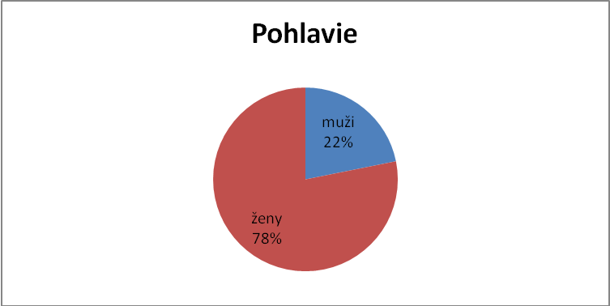
Graf č. 1 Pohlavie respondentov

Priemerný mesačný príjem | Počet
220 - 350 € | 40
351-590 | 38
viac ako 590 € | 9
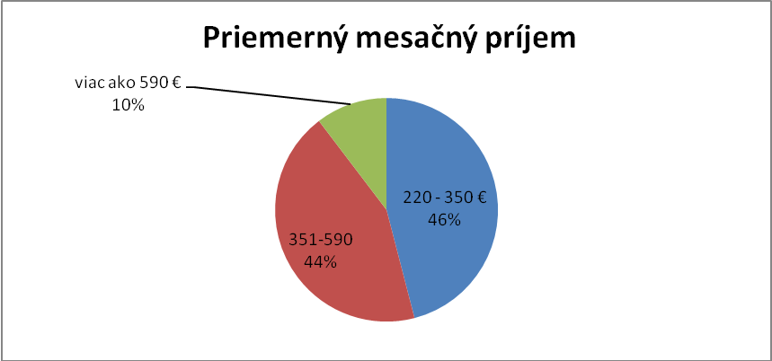
Graf č. 2 Priemerný mesačný príjem respondentov

Vek | Počet
26 - 45 rokov | 14
46-65 | 23
66-70 | 14
71-80 | 29
81 a viac rokov | 7
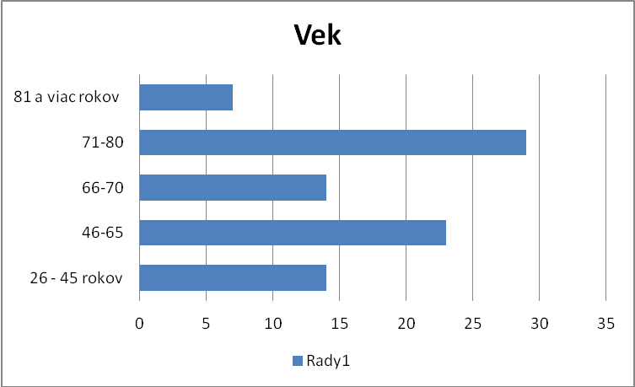
Graf č. 3 Vekové rozloženie respondentov

Rodinný stav | Počet
rozvedený/á | 11
slobodný/á | 15
vdovec/vdova | 28
ženatý/vydatá | 33
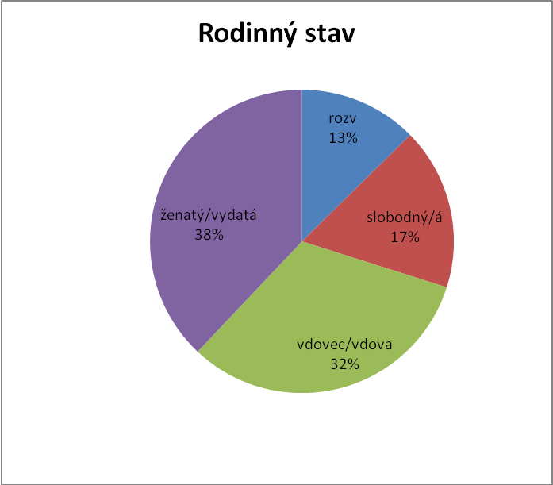

Graf č. 4 Rodinný stav respondentov

Vaša pohyblivosť | Počet
je obmedzená | 18
nie je obmedzená | 69
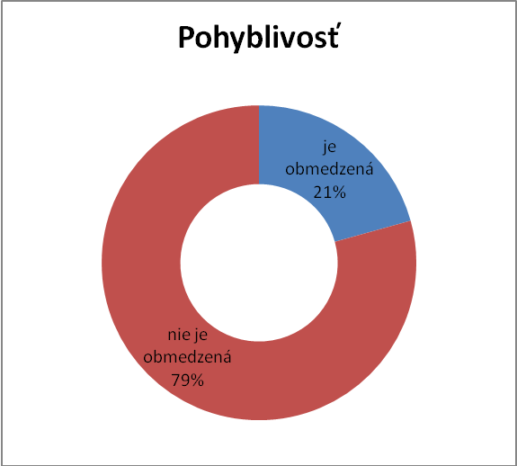
Graf č. 5.

Máte rodinného príslušníka, ktorý by využíval túto sociálnu službu? | Počet
Mám | 36
nemám | 51
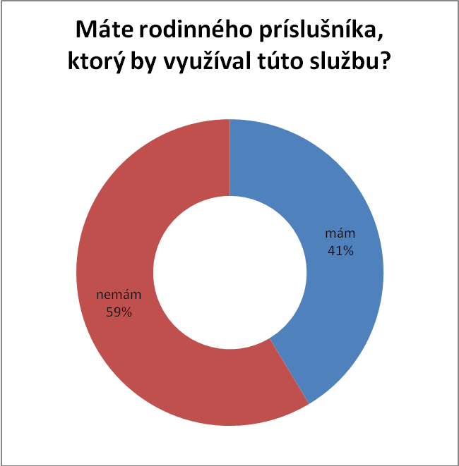
Graf č. 6 Máte rodinného príslušníka, ktorý by využíval túto sociálnu službu?

Privítali by ste rozšírenie tejto sociálnej služby o automatické zaslanie informácie formou SMS správy na Vami zvolené telefónne číslo (napr. najbližší príbuzný, alebo iná blízka osoba) v prípade, že sa ocitnete v núdzovej situácii? | Počet
Áno | 62
Nie | 25
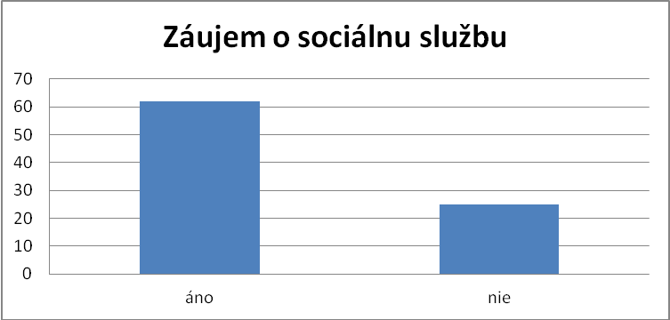
Graf č. 7 Privítali by ste rozšírenie tejto sociálnej služby o automatické zaslanie informácie formou SMS správy na Vami zvolené telefónne číslo (napr. najbližší príbuzný, alebo iná blízka osoba) v prípade, že sa ocitnete v núdzovej situácii?

Privítali by ste rozšírenie tejto služby o možnosť prijímať telefónne hovory z Vami zvoleného telefónneho čísla (napr. najbližší príbuzný, alebo iná blízka osoba)? | Počet
Áno | 59
Nie | 28
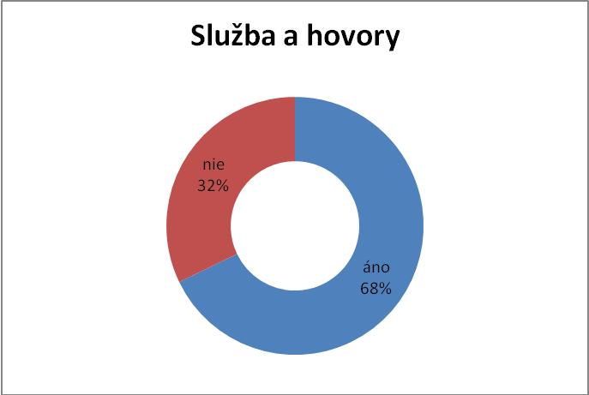
Graf č. 8 Privítali by ste rozšírenie tejto služby o možnosť prijímať telefónne hovory z Vami zvoleného telefónneho čísla (napr. najbližší príbuzný, alebo iná blízka osoba)?

Ktorú z uvedených možností by ste uprednostnili pri mesačnej platbe za službu elektronického strážcu?
prenájom zariadenia na dobu 12 mesiacov pri mesačnej platbe vo výške 14,70 €. | 27
prenájom zariadenia na dobu 24 mesiacov pri mesačnej platbe vo výške 9,90 €. | 60
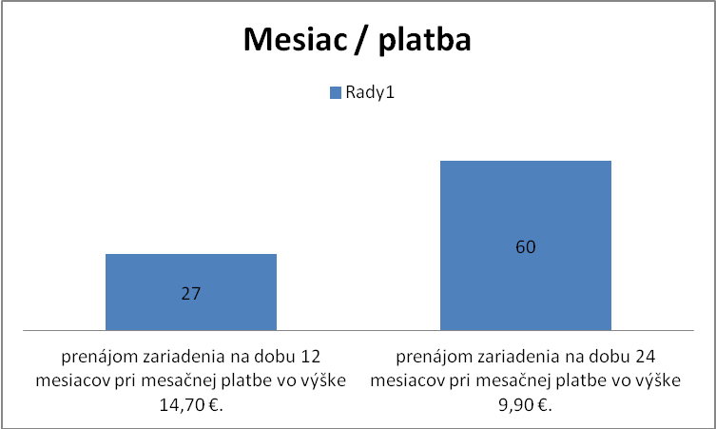
Graf č. 9 Ktorú z uvedených možností by ste uprednostnili pri mesačnej platbe za službu elektronického strážcu?

Ktorú z možností preferujete pri platbe za službu elektronického strážcu?
mesačnú platbu v hotovosti na mestskom úrade | 44
Inkaso | 15
bezhotovostnú mesačnú platbu prevodom na číslo účtu, resp. poštovou poukážkou | 28

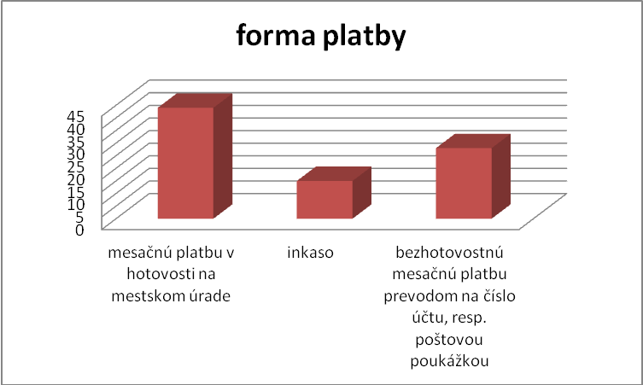
Graf č. 10 Ktorú z možností preferujete pri platbe za službu elektronického strážcu?

Väčšinu respondentov tvorili ženy. V dotazníkoch, kde bolo označené pohlavie respondentov, ženy predstavovali 78 %, muži 22 %. Čo sa týka príjmu respondentov, 46 % uvádzalo, že ich mesačný príjem sa pohybuje v rozpätí 220 – 350 Eur, len deväť respondentov odpovedalo, že ich príjem presahuje 500.- Eur mesačne. Najviac vyplnených dotazníkov bolo vo vekovej skupine medzi 71-80 rokov. Z počtu respondentov, ktorí vyplnili dotazník 38 % žije v manželstve, druhú najväčšiu skupinu tvoria ovdovelí (32 %), približne rovnaký počet predstavujú slobodní (17 %) a rozvedení (13 %). Na otázku, či je pohyblivosť respondenta obmedzená alebo neobmedzená, 79 % respondentov odpovedalo, že nie je obmedzená v pohyblivosti. Väčšina respondentov (51 %) nemá rodinného príslušníka, ktorá by využívala túto sociálnu službu. Potrebu rozšíriť sociálnu službu o automatické zaslanie informácie formou SMS správy na respondentom zvolené telefónne číslo (napr. najbližší príbuzný alebo iná fyzická osoba) v prípade, ak by sa respondent ocitol v núdzovej situácii, naznačuje záujem 62 respondentov, a tiež by privítali rozšírenie sociálnej služby o možnosť aj prijímať telefónne hovory zo zvoleného telefónneho čísla (napr. najbližší príbuzný alebo iná fyzická osoba). Pri platbe za službu elektronického strážcu by uprednostnili respondenti prenájom zariadenia na dobu 24 mesiacov pri mesačnej platbe vo výške 9,90 Eur a to v hotovosti na mestskom úrade.
Výsledná informácia z prieskumu nám napovedá, že zatiaľ záujem o túto sociálnu službu je minimálny. Môžeme konštatovať, že takáto forma sociálnej služby dodá pocit väčšej istoty aj rodine starších ľudí, ktorí chodia do práce a nemôžu byť pri svojich rodičoch stále. Aj starší ľudia túžia po istote, ktorú by im uvedená sociálna služba zabezpečila, na druhej strane majú strach (obavy), že tieto výdavky zaťažia ich domácnosť. Samostatnosť a finančná nezávislosť od druhých pre starších ľudí je dôležitá aj vtedy, keď už majú zdravotné problémy.
Výsledok prieskumu hovorí o tom, že zo strany mesta treba prehodnotiť možnosti pomoci pre starších so zdravotnými problémami, resp. hľadať aj iné formy sociálnej služby, ktoré sa momentálne neposkytujú v meste.

Sociálna sféra
Na jednorazové dávky sa z rozpočtu mesta v roku 2012 poskytla finančná pomoc pre 76 žiadateľov. Boli to jednorazové dávky na úhradu mimoriadnych výdavkov na ošatenie, školské potreby, mimoriadne liečebné výdavky a na základné vybavenie domácnosti pre občanov v hmotnej núdzi.
Jednorazový finančný príspevok pri narodení prvého dieťaťa sa poskytol pre 87 žiadateľov. V decembri roku 2012 bolo schválené Všeobecne záväzné nariadenie mesta Dunajská Streda, ktorým sa zrušilo Všeobecne záväzné nariadenie mesta č. 5/2007 o poskytovaní jednorazového finančného príspevku pri narodení prvého dieťaťa v znení neskorších zmien. Dôvodom zrušenia všeobecne záväzného nariadenia bola príprava všeobecne záväzného nariadenia, ktoré obsahuje rozsah a podmienky poskytovania jednorazovej dávky v hmotnej núdzi a mimoriadnej dávky občanom mesta Dunajská Streda, vrátane podmienok poskytovania jednorazového finančného príspevku pri narodení prvého dieťaťa.
Jednorazová vianočná podpora pre dôchodcov mesta nad 75 rokov: na slávnostné stretnutie bolo pozvaných 968 osôb, ktorí boli obdarovaní darčekovou poukážkou v hodnote 15,- Eur/osobu.
Vianočná jednorazová pomoc pre rodiny s deťmi s ťažkým zdravotným postihnutím vo veku do 18 rokov: pozvali sme 27 rodín s deťmi, rodiny dostali darčekové poukážky v hodnote 15,- Eur/osobu.

Dotácia na stravu a na školské potreby:
Finančné prostriedky z ÚPSVaR Dunajská Streda boli poskytnuté formou dotácie na stravu a školské potreby pre deti z rodín v hmotnej núdzi a z rodín, ktorých príjem je nižší ako životné minimum. Poskytnutá dotácia na stravu je prevedená na účty školských jedální – na základné aj materské školy, dotácie na školské potreby sú zasielané na účty škôl, v prípade materských škôl riaditeľky za ne nakupujú školské potreby pre predškolákov. V roku 2012 čerpalo dotáciu na stravovanie priemerne mesačne 200 detí, dotácia na školské potreby bola vyplatená pre 143 detí.

Osobitný príjemca - dávky v hmotnej núdzi
Je využívaná ako transfer opakovaných dávok pomoci v hmotnej núdzi zaslanou z ÚPSVaR Dunajská Streda na účet mesta Dunajská Streda, ktoré je osobitným príjemcom týchto dávok – v roku 2012 predstavovala táto suma 68 000 Eur pre 38 osôb. Z dávok bolo uhrádzané nájomné za byt, vodné a stočné a GO Fond od októbra 2012, zostatok dotácie bol konečným príjemcom vyplatený v pokladni mestského úradu.
Osobitný príjemca – prídavok na dieťa
V priebehu roku 2012 boli prevedené financie v hodnote 1 893,36 Eur na účet mesta Dunajská Streda ako osobitného príjemcu rodinných prídavkov na deti, ktoré zanedbávajú povinnú školskú dochádzku. V roku 2012 bolo to v priemere 7 detí mesačne. Tieto financie boli zákonnými zástupcami účelovo využité na nákup školských pomôcok, ošatenia a stravy.

Terénna sociálna práca
Mesto v roku 2012 v rámci projektu „Terénnou prácou k aktivizácii komunity“ prijalo päť odborných zamestnancov - komunitných sociálnych pracovníkov, ktorí svojou prácou značne prispievajú k eliminácii negatívnych sociálnych javov v komunite na Kračanskej ulici v Dunajskej Strede. Svoju činnosť zameriavajú aj na ďalšie skupiny v meste, ktoré patria k sociálne znevýhodneným minoritám.
Terénna sociálna práca je pre efektívnu pomoc ľuďom nenahraditeľná. Nenahraditeľná preto, lebo zachytáva a rieši problémy práve tam, kde vznikli. Ponuka pomoci v prirodzenom prostredí môže klientom pomôcť, aby sa nedostali do inej (ústavnej) starostlivosti, čo by mohlo vyvolať aj negatívne následky. Kvalitná sociálna práca môže upozorniť na vznik problémov, zmobilizovať sily na ich riešenie, odhaliť možnosti pomoci už pri zárodku problému.
Terénni sociálni pracovníci a asistenti terénnych sociálnych pracovníkov poskytujú poradenstvo pri riešení sociálnych a rodinných problémov, poskytujú poradenstvo a pomoc pri zabezpečení základných životných potrieb (šatstvo, potraviny, bývanie), mapujú prostredie, zabezpečujú krízovú intervenciu v ťažkých životných situáciách, uľahčujú komunikáciu medzi klientom a inštitúciami, sprevádzajú klienta do inštitúcií.
Do ich náplne práce patrí aj osveta a propagácia zdravého životného štýlu – čistota okolia, nakladanie s komunálnym odpadom, pravidelná návšteva u lekára, očkovanie, riadne užívanie liekov. Spolupracujú s inštitúciami, podporujú klientov k rozvoju kompetencie a samostatnému riešeniu svojich problémov.

Starostlivosť o bezdomovcov
V zimnom období sa aj pomocou terénnych sociálnych pracovníkov organizoval a zabezpečoval pre bezdomovcov žijúcich na území mesta týždenne trikrát teplá strava. Počet vydaných obedov za uvedené obdobie bol 350. Prípravu stravy zabezpečilo Centrum sociálnej starostlivosti, suroviny na prípravu sme zabezpečili z peňažných a nepeňažných darov fyzických a právnických osôb. Z mestského rozpočtu sa pre bezdomovcov uhradil elektrický ohrievač a pre sociálne potreby zariadenie WC TOI TOI.

Počet zúčastnených bezdomovcov na stravovaní
od 11.12.2012 – 28.02.2013

December 2012 | Január 2013 | Február 2013
11.12.2012 – 3 os. | 2.1.2013 – 7 os. | 5.2.2013 – 15 os.
12.12.2012 – 11 os. | 3.1.2013 – 6 os. | 6.2.2013 – 16 os.
13.12.2012 – 8 os. | 8.1.2013 - 6 os. | 7.2.2013 – 13 os.
18.12.2012 – 4 os. | 9.1.2013 – 9 os. | 12.2.2013 – 18 os.
19.12.2012 -1 os. | 10.1.2013 – 10 os. | 13.2.2013 – 18 os.
20.12.2012 – 4 os. | 15.1.2013 – 9 os. | 14.2.2013 – 14 os.
 | 16.1.2013 – 8 os. | 19.2.2013 – 12 os.
 | 17.1.2013 – 12 os. | 20.2.2013 – 15 os.
 | 22.1.2013 – 11 os. | 21.2.2013 – 15 os.
 | 23.1.2013 – 14 os. | 26.2.2013 – 13 os.
 | 24.1.2013 – 12 os. | 27.2.2013 – 11 os.
Od 21.12.2012 suché jedlo | 29.1.2013 – 16 os. | 28.2.2013 – 10 os.
 | 30.1.2013 -12 os.
 | 31.1.2013 – 15 os.
Spolu: 31 | Spolu: 149 | Spolu: 170
Celkový počet:350
Komunitné centrum
Zriadenie komunitného centra sa v roku 2012 nepodarilo zrealizovať.

Detské domovy
Pracovníci sociálneho oddelenia sú v stálom kontakte s detskými domovmi, sú vždy informovaní o deťoch umiestnených v detskom domove. V roku 2012 spoločne s Detským domovom Dunajská Streda sme vypracovali “Plán sociálnej práce s dieťaťom a jeho rodinou na rok 2013“. Počet detí v roku 2012, ktorých trvalým pobytom je Dunajská Streda a sú umiestnené v Detskom domove Dunajská Streda a Veľký Meder je 17. V Reedukačnom stredisku sú umiestnené 2 deti. Počas roka tri deti ukončili pobyt v Detskom domove, jedno dieťa uzavrelo manželstvo, dve sa vrátili do prirodzeného prostredia, do biologickej rodiny.
Mestský úrad Dunajská Streda v zmysle zákona č. 305/2005 Z. z. o sociálnoprávnej ochrane detí a o sociálnej kuratele a o zmene a doplnení niektorých zákonov v znení neskorších predpisov vyčlenil finančné prostriedky na tvorbu úspor pre deti v detských domovoch.
Spolupracujeme s oddelením sociálnoprávnej ochrany detí a sociálnej kurately odboru sociálnych vecí a rodiny Úradu práce, sociálnych vecí a rodiny Dunajská Streda pri vypracovaní „Plánu sociálnej práce s rodinou maloletého dieťaťa“. Túto spoluprácu koncom roka 2012 sme prehĺbili s ÚPSVaR, zúčastnili sme sa na osobných stretnutiach, kde cieľom bola sanácia na základe vyjadrenia detského domova. Do sanácie v roku 2013 boli navrhované 3 deti.

Záver
Pravidelne sa opakujúce vyhodnotenie KPSS (jeden krát za roka) obsahuje zhodnotenie súčasného stavu, zdôvodňuje, prečo sa jednotlivé zámery darí alebo nedarí napĺňať alebo nie je možné vízie a zámery zrealizovať.

